六安市裕安区凤凰城南苑幼儿园简介

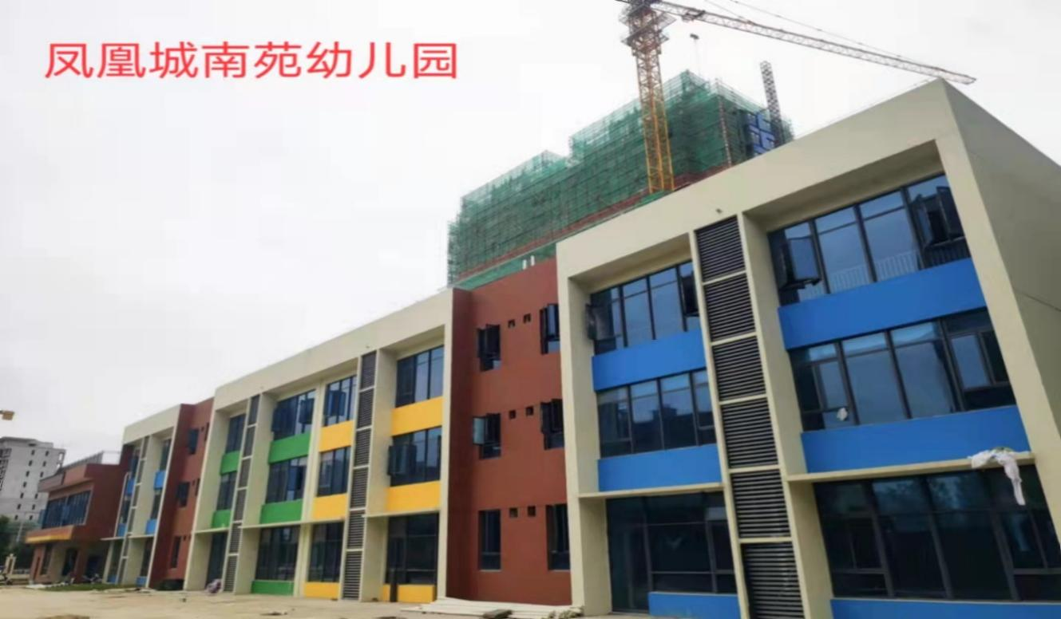

六安市裕安区凤凰城南苑幼儿园是隶属于裕安区教体局一所新建的公办园。幼儿园建筑面积3838平方米，共设12个教学班，可容纳360名幼儿。全园师资队伍执教规范、品德端正，任教老师均为大专及以上学历。
六安市裕安区凤凰城南苑幼儿园位于青桐路天堂寨路口，环境宜人，是幼儿健康成长，快乐求知的理想之地。
园内设有多媒体教室、科学启蒙室、美术创意室，户外有戏水池、玩沙池以及大型操场和安吉游戏积木，为幼儿提供了丰富多彩的室内外活动场地。
幼儿园秉承“自然育人，生活即教育”的办园理念，以“让儿童成长与自然之间”为发展目标。为幼儿提供亲近自然，了解自然的机会，遵循幼儿的发展天性和规律，尊重每一个生命的教育。
学校地址：六安市裕安区青桐路天堂寨路口
联系电话： 钱晓丽 18075076838
（工作日上午8：00～11：00；下午2：00～5：00）

